XII CONFERENCIA INTERNACIONAL DE CIENCIAS EMPRESARIALES (CICE 2019)
(Simposio de Gerencia Moderna)

Título
Perfeccionamiento de la gestión empresarial en la Labiofam Villa Clara.

Title
Improvement of business management in the Labiofam Provincial Villa Clara.

Nombre y Apellidos, Msc .Zoe María Vila Alonso, Msc. Benito Edel Espinosa Álvarez 2.
¹ Universidad Central “Marta Abreu” de las Villas. Cuba.
² Labiofam .Villa Clara. Cuba.

Resumen
El presente trabajo se desarrolla en la Labiofan de Villa Clara que tiene como objetivo general diseñar e implementar un sistema de dirección estratégica en objeto de estudio práctico a partir de una metodología ya validado por el colectivo de profesores del Centro de Estudios de Dirección. Este sistema se diseña con el objetivo de lograr un desempeño planificado y orientado al largo plazo que permita garantizar el funcionamiento de la organización en el mediano, corto y largo plazo. Para la realización de este trabajo se utilizaron métodos de carácter teórico y empírico con sus técnicas asociadas que permitieron la obtención de la información necesaria. La aplicación de la metodología en Labiofam Villa Clara dio como principales resultados la determinación de los objetivos estratégicos, indicadores así como decisiones estratégicas ajustadas a las necesidades de la organización.

Palabras Clave: Funcionamiento; Sistema de dirección; Estrategia.

Abstract
The present work is carried out in the Labiofam Villa Clara, whose general objective is to design and implement a strategic management system in the object of practical study based on a methodology already validated by the group of professors of the Center for Management Studies. . This system is designed with the aim of achieving a planned performance and oriented to the long term that allows to guarantee the functioning of the organization in the medium, short and long term. To carry out this work, theoretical and empirical methods with associated techniques were used to obtain the necessary information. The application of the methodology in Labiofam Villa Clara gave as main results the determination of strategic objectives, indicators as well as strategic decisions adjusted to the needs of the organization.

Keywords: Operation; Direction system; Strategy

- Introducción
Una mirada a la economía cubana actual pone de manifiesto que con independencia de los problemas reales que la golpean, sus mayores debilidades radican en la esfera subjetiva, esto es, en los métodos organizativos y de dirección que se emplean, que conducen a la ineficiencia de los medios y recursos que se manejan. Una prueba fehaciente de ello es el hecho de que la integración de una empresa con capital extranjero, en cualquiera de sus modalidades, produce un incremento inmediato y evidente de la eficiencia económica, tan sólo con la aplicación de medidas organizativas que hacen producir más los recursos disponibles.

El éxito actual de la gestión de las organizaciones requiere una visión integradora que unifique el conjunto de decisiones que impactan sobre estas y que conllevan al desarrollo de herramientas de gestión actualizadas y adaptadas a determinados contextos.

En este marco se desarrolla la economía cubana actual cuyo sistema empresarial se ha desempeñado a partir de los años noventas bajo un reajuste de la política económica. Se habla, entonces de la conformación de un modelo socialista con un enfoque nacional, predominio del sector estatal de la economía como propietario fundamental y controlador de las tendencias macroeconómicas, en coexistencia con otras formas de propiedad, amplia utilización de los mecanismos de mercado en la economía, atención prioritaria a la esfera social por parte del Estado como fin último del crecimiento económico (Informe de investigación sobre ciencia, tecnología y desarrollo humano, 2003).
Los cambios ocurridos en el país durante la citada década en cuanto a la reestructuración de su economía y la introducción de nuevas técnicas de Gestión Empresarial han contribuido a la reanimación económica de varios sectores; también se han creado nuevas empresas producto de las necesidades de servicios que van surgiendo.
Actualmente, en todos los sectores de la economía, los dirigentes están sometidos a crecientes exigencias y esfuerzos en busca de elevar la eficiencia, eficacia y competitividad, en particular en el sector empresarial, bajo cambiantes condiciones internas y externas. Todo lo anterior exige que la gestión y dirección empresarial se realice en condiciones totalmente diferentes a las de hace pocos años. Para variar el sistema de dirección con vistas a contrarrestar la influencia negativa de estos, la organización debe cambiar de forma armónica, coherente, integrada y con enfoque en sistema los elementos que conforman el mismo. Estos son: estrategia, estructura, liderazgo, valores, habilidades, procesos, filosofías, entre otros.

Por tales motivo la dirección del país ha orientado en cada una de sus entidades de producción y servicios la introducción de técnicas avanzadas de gestión con las cuales se pueda lograr un mayor accionar sobre los aspectos subjetivos a partir de la consideración de elementos internos y externos que influyen en el funcionamiento y en los resultados de la organización.

La Empresa Labiofam Villa Clara, concebida para la comercialización de productos naturales y químicos, tanto producidos como adquiridos y la oferta de servicios de saneamiento ambiental satisfacer, es una de las nuevas empresas que juega un rol crucial en la economía de el país en un entorno cada vez más exigente y cambiante. A pesar de ser una empresa que está inmersa en un proceso de perfeccionamiento de la gestión y de buscar alternativas de solución a las disimiles problemáticas que se presentan, no cuenta con un sistema de trabajo planificado en el largo plazo sino que trabaja solamente enfocada al corto plazo, lo que la hace adoptar posiciones reactivas ante los cambios que la puedan afectar. En sentido general no tiene identificados elementos de carácter estratégico que le permitan aprovechar al máximo sus potencialidades internas. La diversificación de sus servicios y el crecimiento que ha presentado en los últimos años conlleva a la necesidad de contar con un sistema estructurado y planificado de dirección cuyo carácter estratégico le permita su proyección en el tiempo, está en esencia constituye la situación problémica del trabajo de investigación.

El objetivo general del trabajo es diseñar la planeación estratégica para el perfeccionamiento de la gestión empresarial de la Empresa Provincial Labiofam Villa Clara.

Para lo cual se utilizaron diversos métodos de investigación teóricos, empíricos y estadísticos así como diversas técnicas entre las que se encuentran la observación directa, entrevistas, encuestas, trabajos de mesa, tormenta de ideas, trabajo con especialistas, consulta de documentos, matriz DAFO entre otros.

Esta investigación aporta desde el punto de vista teórico, los elementos conceptuales novedosos sobre el tema de la dirección estratégica, y desde el punto de vista práctico la aplicación a una empresa que no ha contado desde su creación con la definición de estos elementos.

- Desarrollo
En un primer momento se plantea la metodología de dirección estratégica utilizada para la formulación e implementación de la dirección estratégica en la Empresa Labiofam Villa Clara, la cual se ajusta a la concepción que utiliza el Centro de Estudios de Dirección de la Universidad Central Marta Abreu de las Villas. Esta metodología se escoge a partir de la experiencia obtenida en su aplicación trabajos de investigación y consultorías que ha realizado el y por su aplicabilidad y adaptabilidad al objeto de estudio practico. Se concibe el proceso estratégico como un cambio a implementarse de carácter organizativo en el cual se introducen nuevos conocimientos que estimulan y desarrollan una actitud adecuada. Se articula sobre la base de la participación colectiva formalizada en la aceptación del cambio deseado y la implicación de todos los involucrados. Como parte de este proceso estratégico se parte del entrenamiento de los agentes de cambios internos y externos para lograr el compromiso real y consciente de todos. Cada miembro del colectivo debe conocer con exactitud cuál es su contribución al proceso y cómo su esfuerzo se combina con el del resto del colectivo para lograr los resultados con eficiencia y eficacia.

La metodología adoptada se representa en el figura 1 y tiene como objetivo fundamental la consecución de la estrategia de dirección de la Empresa Labiofam Villa Clara., a partir del análisis de todos aquellos elementos de carácter interno y externo que puedan influir tanto positiva como negativamente en el contexto en que se desenvuelve la entidad así como en su desempeño.

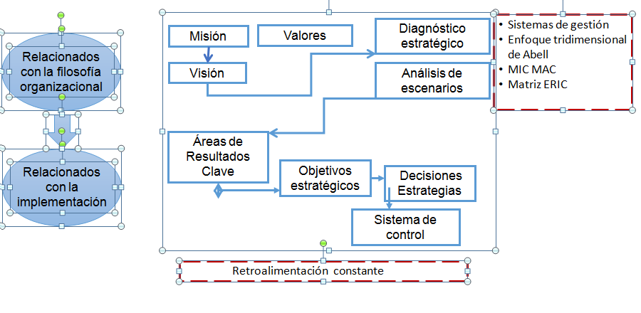
Figura 1: Metodología para la planeación
Fuente: Equipo Consultor Centro de Estudios de Dirección.
Existe una premisa fundamental para llevar a cabo la metodología adoptada y es la participación activa y consciente de todos los directivos para llevar a cabo el proceso así como su compromiso para condicionarlo hasta los más bajos niveles organizacionales en donde cada uno de los miembros de la organización logre reconocer su aporte al desempeño de la organización y la importancia de su papel dentro de la misma.
Como principios fundamentales para la aplicación del modelo se plantean los siguientes:
- Enfoque sistémico: La metodología de dirección estratégica lleva implícito el análisis a partir de un enfoque sistémico con lo que se considera la interrelación entre las partes de la organización y su vinculación con el entorno para garantizar el equilibrio del desempeño organizacional de manera estratégica.
- Coherencia: Debe garantizar la coherencia entre las metas trazadas y las acciones desarrolladas para lograrlas en correspondencia con las necesidades de la organización, el entorno y la sociedad.
- Proactividad: Todo proceso estratégico debe ser proactivo, lo que implica no solo una reacción ante el cambio sino la capacidad de prever posibles eventos futuros que puedan afectar el desempeño de la organización.
- Consistencia lógica: La secuencia de etapas y pasos permite el logro del diseño estratégico, así como los elementos necesarios para su implementación.
- Orientación a la acción: Cada una de sus etapas implica la realización de acciones concretas por parte de los directivos, como una vía para multiplicar el conocimiento y las habilidades.

Aplicación de la metodología propuesta para el diseño estratégico en la Labiofam Villa Clara.
A partir de la reflexión y participación de todo el consejo de dirección, así como del personal directivo y algunos trabajadores de las UEBs de los diferentes municipios. Se aplicaron las herramientas, se realizo trabajo en grupo y consulta a personal de experiencia y especialistas.
Se definen como categorías básicas:

Misión
La empresa Labiofam Villa Clara oferta a clientes nacionales y extranjeros altos estandartes de calidad y sostenibilidad en la investigación y desarrollo de productos biológicos, farmacéuticos, químicos y naturales para usos humanos, animales y agrícolas; así como producciones agropecuarias, servicios de saneamiento ambiental y servicios científico técnicos en el extranjero, todo ello garantizado por un capital humano comprometido y de alta profesionalidad.
Visión
“Somos una empresa flexible y dinámica, con un sistema de gestión alineado estratégicamente, visión prospectiva y capital humano altamente preparado y con hondo sentido de pertenencia. La fuerte orientación a la gestión del conocimiento y la innovación, nos permite brindar al cliente soluciones de calidad, prácticas y efectivas. Nuestro mercado ha crecido y se ha fortalecido, consiguiendo el liderazgo en bioproductos y productos pro bióticos, contando con amplio reconocimiento social en el territorio y el país, así como con un esquema solido de internacionalización. .”

Valores Compartidos:
Sostenibilidad: Estamos comprometidos con la visión de satisfacer las necesidades actuales sin comprometer la capacidad de las generaciones futuras, garantizando el equilibrio entre crecimiento económico, cuidado del medio ambiente y bienestar social.
Modos de actuación
- Somos conscientes de la responsabilidad que tenemos con el medioambiente en el desarrollo de nuestros productos y por ello respetamos y cuidamos la biodiversidad y el entorno
- Promovemos la práctica de producciones limpias, el manejo cuidadoso de productos químicos y biológicos, así como la preservación de los recursos naturales
- Contribuimos, con nuestros actos y nuestra comunicación, a fomentar la cultura ambiental y la consciencia ecológica
- Mantenemos niveles armónicos y satisfactorios de educación formal y respeto mutuo entre el personal y para con el cliente.
- Promovemos la capacitación en aras de la ampliación de la cultura entre nuestro colectivo.
- Producimos sobre la base de la eficacia, la eficiencia y la efectividad, con el uso racional y cuidadoso de los recursos para lograr estándares de calidad elevados.
Excelencia Organizacional: Somos una empresa en continuo aprendizaje, altamente comprometida con su misión, y su papel en el entorno socioeconómico.
Modos de actuación
- Nos sentimos actores del desarrollo socioeconómico de nuestro territorio y el país
- Fomentamos la perseverancia, la implicación de las personas y el liderazgo compartido.
- Nos orientamos al logro, sobre la base de un sistema de gestión que promueva la calidad en todas las actividades que puedan repercutir en los resultados de la empresa
- Estamos en constante adaptación, según las necesidades y expectativas de los clientes tanto internos como externos
- Desarrollamos productos y servicios competitivos, oportunos y con calidad
- Nos enfocamos en procesos y resultados buscando la mejora continua
- Propiciamos la innovación y la gestión del conocimiento.
Profesionalidad: Estamos profundamente comprometidos con nuestro trabajo.
Modos de actuación
- Respondemos por cada uno de nuestros actos, cumpliendo con disciplina y eficiencia los objetivos y tareas, realizando el mayor esfuerzo para el logro de las metas establecidas
- Respetamos profundamente nuestro trabajo, a nuestros clientes, y a nosotros mismos
- Nos conducimos con seriedad, honradez y eficacia
- Demostramos especialización técnica en nuestro trabajo
- Mantenemos una conducta ética en nuestras relaciones laborales.
Trabajo en equipo: Compartimos una misma visión.
Modos de actuación
- Conocemos cual es nuestro trabajo y cómo influye en los resultados de los demás, por lo que respetamos el trabajo de todos y colaboramos con el mismo.
- Practicamos la unidad de acción en la selección y aplicación de soluciones a problemáticas de la empresa.
- Fomentamos la cohesión interna y la solidaridad entre compañeros.
- Respetamos las ideas de todos en aras de mejorar el trabajo y los resultados
Honestidad: Rectitud, vergüenza e integridad en todos los ámbitos de la vida y el trabajo.
Modo de Actuación:
- Actuamos en correspondencia con la moral y la legalidad socialista
- Respetamos la propiedad social, la colectiva y la personal.
- Enfrentamos las manifestaciones de indisciplinas, ilegalidades, fraude y hechos de corrupción.

DIAGNÓSTICO ESTRATÉGICO
Se utilizó el esquema VRIO para clasificar los principales recursos y capacidades con que cuenta hoy la institución para llevar a cabo su misión y encaminarse hacia la Visión, determinándose elementos valiosos, raros, inimitables y anclados a la organización que deben ser aprovechados para su crecimiento.
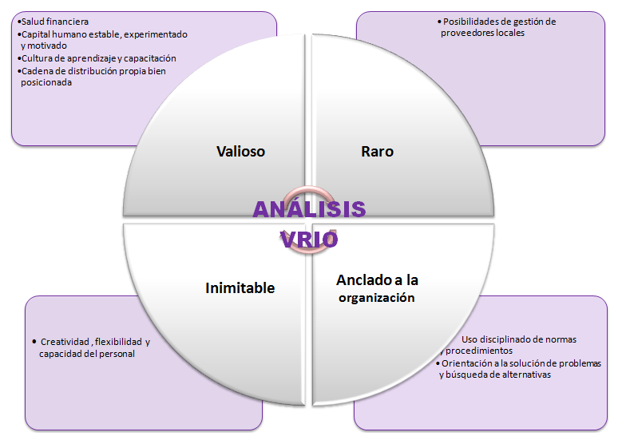
Figura 2: Esquema VRIO. Fuente: Elaboración Propia.
Además, se realiza un análisis prospectivo basado en las competencias esenciales de la empresa, buscando una proyección de crecimiento con un árbol de competencias presentes y futuras.
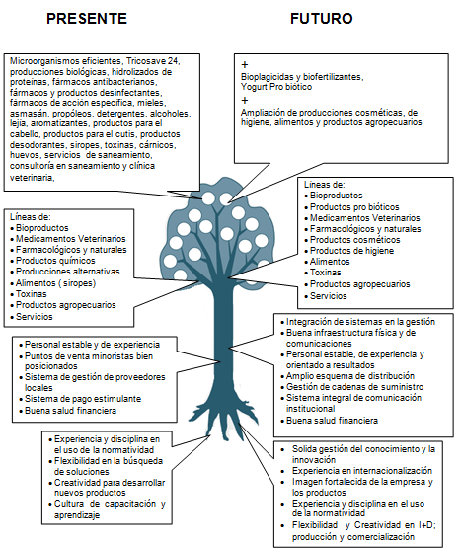
Figura 3: Árbol de Competencia .Fuente: Elaboración Propia
Una vez realizada la reflexión estratégica inicial, a través de la aplicación de diferentes técnicas, se procede a hacer un diagnóstico detallado de las condiciones del micro y macro entorno que enfrenta la empresa para este periodo estratégico a través de la Matriz DAFO
Análisis interno
Fortalezas:
- Conocimiento y experiencia del capital humano
- Disciplina tecnológica
- Estabilidad del personal
- Sistema de pagos resultados
- Autonomía en la gestión
- Sistema de organización flexible
- Sistema de pagos por resultados
- Garantía de calidad
Debilidades:
- Inadecuada presentación de los productos
- Falta de materias primas y materiales
- Tecnologías obsoleta
- Infraestructura deficiente y muchos casos arredrados
- Falta de medios para realizar las certificaciones de calidad
- Insuficiente estructura tecnológica para la logística
- Insuficiente nivel de desarrollo de la informatización
- Deficiente comunicación interpersonal e institucional
- Insuficiente gestión para realizar inversiones
Análisis externo
Oportunidades:
- Apoyo de organizaciones políticas y el gobierno
- Estrechos vínculos con los Bancos del territorio para la adquisición de créditos bancarios
- Demanda de servicios de saneamiento en el mercado externo
- Alta demanda de los productos en el territorio
- Imagen de la Empresa
- Existencia de un mercado potencial en la cayeria
- Existencia de proveedores locales en el territorio
- Contar en el territorio con instituciones académicas y consultoras
Amenazas:
- Mala calidad de los servicios de terceros
- Restricciones con la aprobación de inversiones
- Situación económica del país
- Limitación en la capacidad financiera
- Inestabilidad en el aprovisionamiento de los productos
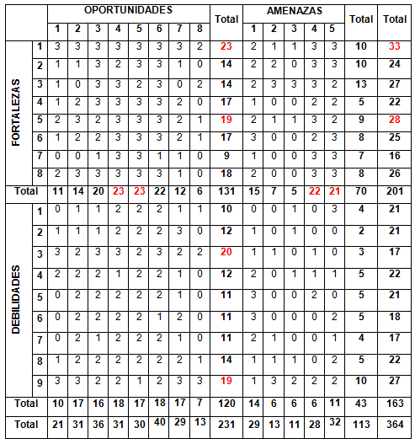
Tabla: 1 Impactos Cruzados .Fuente: Elaboración Propia.
3) Fuerte Impacto
(2) Medio Impacto
(1) Poco Impacto
(0) Sin Impacto
Según lo anterior la empresa se encuentra entre los cuadrantes: fortalezas /oportunidades (FO) y debilidades /oportunidades (DO) por lo que debe seguir una estrategia ofensiva /adaptativa aprovechando el conocimiento y experiencia del capital humano y la autonomía en la gestión teniendo en cuenta la alta demanda de los productos en el territorio, así como la imagen de la empresa.
Principales fortalezas:
(1) Conocimiento y experiencia del capital humano
(5) Autonomía en la gestión
Principales debilidades:
(3) Tecnologías obsoletas
(9) Insuficiente gestión para realizar inversiones
Principales oportunidades:
(4) Alta demanda de los productos en el territorio
(5) Imagen de la Empresa
Principales amenazas:
(4) Limitación en la capacidad financiera
(5) Inestabilidad en el aprovisionamiento de los productos

El problema estratégico queda expresado de la siguiente forma: ADFO.
Mientras continúe inestable la limitación en la capacidad financiera y la inestabilidad en el aprovisionamiento de los productos así como tecnologías obsoleta asociado a la insuficiente gestión para realizar inversiones de la empresa no se podrá emplearse un su totalidad el conocimiento y la autonomía en la gestión para aprovechar la imagen de la empresa y alta demanda de los productos en el territorio.

Utilizar el conocimiento y la experiencia del capital humano así como la autonomía en la gestión para aprovechar la imagen que tiene la empresa y la alta demanda de los productos en el territorio, minimizando la limitación en la capacidad financiera y la inestabilidad en el aprovisionamiento de los productos, superar la tecnologías obsoleta y la insuficiente gestión para realizar inversiones.

Para culminar el diagnóstico estratégico se realiza una matriz ERIC, que orienta a la empresa sobre aquellos elementos que deben ser eliminados, reducidos, incrementados o creados en aras de mejorar la gestión.
MATRIZ ERIC | Eliminar | Incrementar
MATRIZ ERIC | - Lentitud para realizar inversiones | - Gestión del conocimiento y la innovación  - Conectividad  - Planeación prospectiva
MATRIZ ERIC | Reducir | Crear
MATRIZ ERIC | - Tecnologías obsoletas  - Desconocimiento de mayores opciones para la tercerización | - Capacidades de Comunicación Institucional
Figura 4: Matriz ERCI .Fuente: Elaboración Propia.
Mediante una tormenta de ideas se seleccionaron los elementos que pueden ser claves para el desarrollo de la empresa, conformándose el listado que sigue, con el cual se confeccionó una matriz de análisis estructural que permite establecer los factores clave de éxito
- Aprovisionamiento
- Comunicación institucional
- Barreras externas para el lanzamiento y perfeccionamiento de productos
- Precios
- Gestión del conocimiento y la innovación
- Contratación de terceros
- Planificación y organización
- Capacitación de RRHH

Matriz de Análisis Estructural.
INFLUENCIA DE / SOBRE | INFLUENCIA DIRECTA |  |  |  |  |  |  |  | DEPENDENCIA
INFLUENCIA DE / SOBRE | 1 | 2 | 3 | 4 | 5 | 6 | 7 | 8 | DEPENDENCIA
1 | 0 | 1 | 0 | 0 | 2 | 3 | 4 | 0 | 10
2 | 0 | 0 | 2 | 0 | 4 | 0 | 4 | 3 | 12
3 | 0 | 3 | 0 | 0 | 4 | 0 | 0 | 4 | 11
4 | 3 | 0 | 4 | 0 | 0 | 2 | 1 | 0 | 10
5 | 0 | 4 | 3 | 0 | 0 | 0 | 2 | 4 | 13
6 | 2 | 4 | 0 | 3 | 0 | 0 | 3 | 2 | 14
7 | 4 | 4 | 4 | 3 | 3 | 4 | 0 | 4 | 26
8 | 0 | 4 | 0 | 0 | 4 | 0 | 4 | 0 | 12
MOTRICIDAD | 9 | 18 | 12 | 6 | 17 | 9 | 17 | 17 | 103
Grado de Influencia: Fuerte (4); Medio (3); Bajo (2); Potencial (1); Nulo (0)
Valores de motricidad y dependencia directa de cada factor.
FACTOR | CÓDIGO | VALOR MOTRICIDAD | VALOR DEPENDENCIA
Aprovisionamiento | F1 | 9 | 10
Comunicación institucional | F2 | 18 | 12
Barreras externas para el lanzamiento y perfeccionamiento de productos | F3 | 12 | 11
Precios | F4 | 6 | 10
Gestión del conocimiento y la innovación | F5 | 17 | 13
Contratación de terceros | F6 | 9 | 14
Planificación y organización | F7 | 17 | 26
Capacitación de RRHH | F8 | 17 | 12
TOTALES. |  | 105 | 105

M = 100/N M =100/8 M = 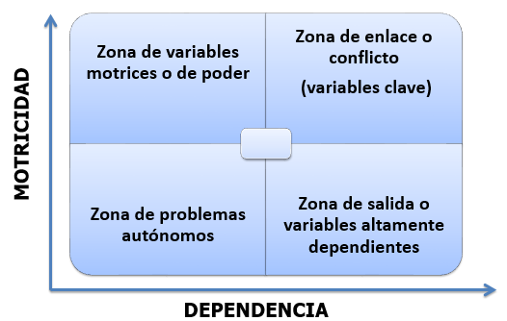
12,5
F1
F4
F3
F2
F5
F6
F7
F8
Grafico 1: Motricidad y Dependencia entre variables .Fuente: Elaboración Propia .
Factores Clave de éxito
- Planificación y organización (F7)
- Gestión del conocimiento y la innovación (F5)
- Comunicación Institucional (F2)
- Capacitación del personal (F8)

Escenarios de actuación:
Escenario A: Desfavorable
Se mantiene la política de limitaciones financieras y bloqueo económico hacia Cuba por parte del gobierno de Estados Unidos. La capacidad financiera del país continúa deprimida, la inversión extranjera, los sectores sociales y los programas de desarrollo se estancan y no se afianzan los vínculos comerciales con otros países como alternativa para garantizar el suministro necesario de tecnologías y materia prima. Se priorizan otros sectores de la economía que resultan más atractivos para el personal con el desarrollo de sistemas de motivación.

Escenario B: Favorable
Introducción de tecnologías de punta en el sector industrial, disminuye la presión del bloqueo al país, amplio desarrollo para establecer vínculos comerciales con diferentes proveedores, se evidencia un desarrollo acelerado del sector industrial en particular de las producciones biotecnológicas, químicas y naturales. Se desarrollan marcos legales que favorecen el funcionamiento de las empresas en cuanto a su capacidad para tomar decisiones que incluyen el mantenimiento y desarrollo de sistemas de motivación por el trabajo.
Escenario C: Más probable
Se mantiene el bloqueo económico y financiero al país, pero se implementar acciones de internacionalización que permiten cierto desarrollo del sector industrial en determinados sectores creciendo las demandas de las producciones. La capacidad financiera del país continúa deprimida, pero los sectores sociales y los programas de desarrollo de producciones biológicas y naturales se priorizan. Se continúan flexibilizando los marcos legales que favorecen el funcionamiento de las empresas en cuanto a su capacidad para tomar decisiones y el establecimiento de estrategias para su desarrollo tecnológico en particular en la gestión que incluyen el mantenimiento y desarrollo de sistemas de motivación por el trabajo.
Áreas de Resultado Clave
- Investigación y desarrollo
- Capital humano.
- Contabilidad y Finanzas.
- Producción y servicios
- Comercialización
- Infraestructura
OBJETIVOS ESTRATÉGICOS
- ARC 1 Innovación y desarrollo
Objetivo estratégico 1: Gestionar un sistema de innovación y desarrollo estructurado transversalmente que contribuya a la creación de nuevos o a la mejora progresiva de los productos, servicios y métodos de dirección y gestión. (Labiofam Innovador)
Responsable: Director de Desarrollo
- ARC 2 Capital Humano
Objetivo estratégico 2: Lograr niveles de competencia del capital humano que contribuyan al incremento la eficacia y la eficiencia en la ejecución de los procesos empresariales. (Labiofam que aprende).
Responsable: Director de Capital Humano
- ARC 3 Contabilidad y finanzas
Objetivo estratégico 3: Garantizar la sostenibilidad económica
de la empresa (Labiofam agregador de valor).
Responsable: Director Económico Objetivos, indicadores y metas
- ARC 4 Producción y Servicios
Objetivo estratégico 4: Garantizar niveles de producción creciente en correspondencia con las necesidades de los cliente con altos estándares de competitividad y posicionamiento nacional (Labiofam competitivo)
Responsable: Director General
- ARC 5 Comercialización
Objetivo estratégico 5: Lograr el incremento sostenido de los niveles de ventas (Labiofam ubicuo).
Responsable: Director comercial
- ARC 6 Infraestructura
Objetivo estratégico 6 Disponer de un patrimonio tecnológico moderno, funcional y efectivo (eficacia+eficiencia) (Labiofam efectivo).
Responsable: Director Logístico
3. Conclusiones
- La metodología a utilizar en el proceso de conformación de la estrategia de dirección de la Empresa Labiofam Villa Clara consta de dos momentos fundamentales: Relacionados con la filosofía organizacional y Relacionados con la implementación.
- Cada uno de estos momentos consta de una serie de acciones a realizar las cuales se describen conceptualmente, mantienen una lógica a lo largo del proceso y permiten la consecución de la metodología en sentido general en la Empresa Labiofam Villa Clara.
- La aplicación de la metodología propuesta en sus dos momentos ha permitido lograr un proceso de diseño estratégico coherente, consciente y en correspondencia con las necesidades de la empresa en la actualidad, así como la identificación de aquellos elementos que tributan al logro de mejores resultados.

- Referencias bibliográficas

  - Castellanos Castillo, J. (2017). Gestión Estratégica. Memorias Maestría en Dirección. Centro de Estudio de Dirección Empresarial. UCLV. Cuba.
  - Johnson, G. y Scholes, K. (1997). Dirección estratégica. 3ra edición. Prentice Hall.
  - Menguzzato,M. y Renau, J.(1991) La dirección estratégica de la empresa. Un enfoque innovador del management. Editorial Ariel. Barcelona.
  - Mintzberg, Henri (1990): Strategy making in three models
  - Minztberg, H. (1985): El proceso estratégico: concepto, contextos y casos. / Henry Mintzberg y James Brian Quinn. Editorial Prentice Hall. México, 1995
  - Morrisey, George L. - Pensamiento Estratégico. Construyendo los cimientos de la planeación. / George L. Morrisey. Ediciones Prentice Hall, 1995.
  - Nadler, D.; Gerstein, M. y Shaw, R.(1998). Arquitectura organizacional. Ediciones Granica. S.A. España.
  - Porter Michael (1987): Estrategia competitiva. México DF: CECSA. 1987.
  - Porter, Michael. (1985): Ventaja Competitiva. CECSA. México.
  - Quinn Robert E. - Sabiduría para el cambio. / Robert E. Quinn. Ediciones Prentice Hall.
  - Ronda Pupo GA. De la estrategia a la dirección estratégica. 2002. Disponible en: http://www.5campus.com/leccion/ede[Consultado: 19 de agosto de 2006].
  - Ronda Pupo, Guillermo Armando (2006): De la estrategia a la dirección estratégica. Modelo de dirección estratégica integrada. Acercamiento a la complementación de los niveles estratégico, táctico y operativo. Segunda Parte. http://www.cinfo.cu (visitado enero 2008)
  - Restrepo, G. (1992). La prospectiva. Técnica para visualizar el futuro. LEGIS Editores S.A.
  - Ventura J. (2016) Análisis dinámico de la estrategia empresarial. Universidad de Oviedo. España.

Grado Científico. Nombre y Apellidos. Institución de procedencia, País. E-mail.

